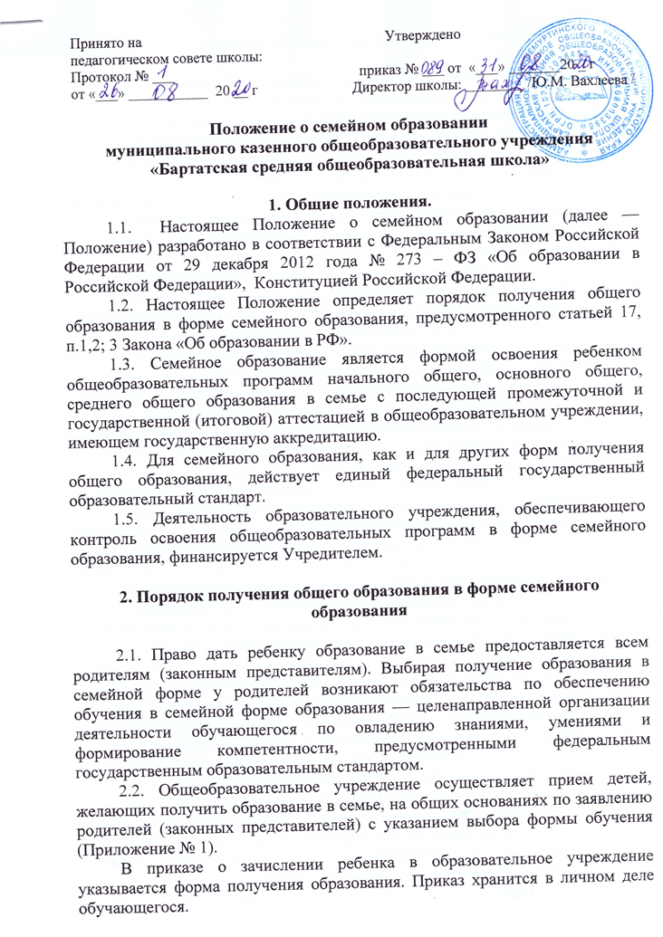
Личное дело обучающегося хранится в общеобразовательном учреждении.
2.3. Обучающиеся могут перейти на семейную форму получения образования по заявлению родителей (законных представителей) любого уровня: начального общего, основного общего, среднего общего образования.
2.4. Обучающиеся, получающие образование в семье, вправе на любом этапе обучения по решению родителей (законных представителей) продолжить образование в другой форме.
2.5. Перевод на другую форму получения образования осуществляется на основании приказа руководителя образовательного учреждения. Приказ об изменении формы получения образования хранится в личном деле обучающегося.
2.6. Отношения между образовательным учреждением и родителями (законными представителями) при организации семейного образования регулируются договором, который не может ограничивать права сторон по сравнению с действующим законодательством (Приложение 2).
2.7. Общеобразовательное учреждение в соответствии с договором:
- предоставляет обучающемуся на время обучения возможность бесплатно пользоваться библиотекой (Приложение № 3);
- обеспечивает обучающемуся методическую и консультативную помощь, необходимую для освоения общеобразовательных программ;
- осуществляет промежуточную и государственную (итоговую) аттестацию обучающихся.
2.8. Общеобразовательное учреждение вправе расторгнуть договор при условии не освоения обучающимся общеобразовательных программ начального общего, основного общего, среднего общего образования.
В случае расторжения договора обучающемуся предоставляется возможность продолжить по желанию родителей (законных представителей) обучение в другой форме в данном образовательном учреждении.
По решению педагогического совета образовательного учреждения и с согласия родителей (законных представителей) обучающийся может быть переведен в класс компенсирующего обучения или оставлен на повторный курс обучения.
2.9. При выборе семейной формы образования родители (законные представители) обязаны обеспечить обучение в семейной форме образования - целенаправленной организации деятельности обучающегося по овладению знаниями, умениями, навыками и компетенцией, приобретению опыта деятельности, развитию способностей, приобретению опыта применения знаний в повседневной жизни и формированию у обучающегося мотивации получения образования в течение всей жизни (Приложение 4).
2.10. Родители (законные представители) совместно с образовательным учреждением несут ответственность за выполнение общеобразовательных программ в соответствии с федеральными государственными образовательными стандартами.

3. Аттестация обучающегося.

3.1. Порядок, форма и сроки проведения промежуточной аттестации устанавливаются образовательным учреждением самостоятельно, отражается в локальном акте и в договоре с родителями (законными представителями).
3.2. Основаниями возникновения образовательных отношений между экстерном и образовательной организацией являются заявление родителей (законных представителей) о прохождении промежуточной и (или) государственной итоговой аттестации в организации, осуществляющей образовательную деятельность, и распорядительный акт указанной организации о приеме лица для прохождения промежуточной аттестации и (или) государственной итоговой аттестации (часть 1 статьи 53 Федерального закона) (Приложение 5).
3.2. Промежуточная аттестация предшествует государственной (итоговой) аттестации и проводится по предметам инвариантной части учебного плана образовательного учреждения.
3.3. Перевод обучающегося в последующий класс производится по решению педагогического совета образовательного учреждения в соответствии с результатами промежуточной аттестации.
3.4. Обучающиеся по образовательным программам начального общего, основного общего, среднего общего образования в форме семейного образования, не ликвидировавшие в установленный срок академическую задолженность, продолжают получать образование в образовательной организации (ч.10 ст. 58 ФЗ № 273 «Об образовании в РФ»).
Академической задолженностью признаются неудовлетворительные результаты промежуточной аттестации по одному или нескольким учебным предметам или не прохождение промежуточной аттестации без уважительных причин.
Образовательные организации, родители (законные представители) несовершеннолетнего обучающегося, обеспечивающие получение обучающимся общего образования в форме семейного образования, обязаны создать условия обучающемуся для ликвидации академической задолженности и обеспечить контроль за своевременностью ее ликвидации.
Обучающиеся, имеющие академическую задолженность, вправе пройти промежуточную аттестацию по соответствующим учебному предмету, курсу, дисциплине (модулю) не более двух раз в сроки, определяемые организацией, осуществляющей образовательную деятельность, в пределах одного года с момента образования академической задолженности.
Для проведения промежуточной аттестации во второй раз образовательной организацией создается комиссия.
3.5. Промежуточная и итоговая аттестация проводится в форме тестирования, контрольных работ по всем предметам инвариантной части учебного плана.
3.6. Освоение обучающимися общеобразовательных программ основного общего, среднего общего образования завершается обязательной государственной итоговой аттестацией.
3.7. Государственная итоговая аттестация выпускников 9 и 11 классов, получающих образование в семейной форме, проводится в образовательном учреждении в соответствии с Положением о государственной итоговой аттестации выпускников 9, 11 классов общеобразовательных учреждений РФ, Порядком проведения единого государственного экзамена, утвержденными Министерством образования и науки РФ.
3.8. Выпускникам 9 и 11 классов, прошедшим государственную (итоговую) аттестацию, общеобразовательное учреждение, имеющее государственную аккредитацию, выдает документ государственного образца о соответствующем образовании.
3.9. Выпускникам 9, 11 классов, не прошедшим государственную (итоговую) аттестацию, выдается справка установленной формы.
3.10. Обучающиеся, не прошедшие государственной итоговой аттестации или получившие на государственной итоговой аттестации неудовлетворительные результаты, вправе пройти государственную итоговую аттестацию в сроки, определяемые порядком проведения государственной итоговой аттестации по соответствующим образовательным программам.

Приложение № 1

Директору МКОУ «Бартатская СОШ»
____________________________________
____________________________________
____________________________________
____________________________________
____________________________________
(Ф.И.О. родителя (законного представителя), адрес проживания, контактный телефон)

ЗАЯВЛЕНИЕ

__.__.____ г., в соответствии с положениями Федерального закона от 15.07.2016 № 273-ФЗ «Об образовании в Российской Федерации» ст.17 ч.1 п.2, ст. 33, для нашего несовершеннолетнего ребенка ___________________________________________________________
ФИО (… г. р.)
была выбрана форма получения общего образования в форме семейного образования. В Управление образования Большемуртинского муниципального района __.__.____ г. направлено уведомление о данном выборе в соответствии с требованиями ст.17 ч.1 п.2, ст. 33 указанного Федерального закона.

Дата

Подпись родителя (законного представителя)

___________________________(______________________________________)
Приложение 2
Договор
об организации промежуточной аттестации между ОО и родителями (законными представителями) обучающегося

«___»_____________20___г. с. Бартат

Муниципальное казенное общеобразовательное учреждение «Бартатская средняя общеобразовательная школа», именуемое в дальнейшем Учреждение, в лице директора _______________________________________, действующего на основании Устава, с одной стороны и родителя учащегося, __________________________________________________________________,
ФИО родителя/законного представителя
именуемого в дальнейшем Законный представитель учащегося в интересах учащегося_________________________________________ , /ФИО учащегося/
в соответствии со ст. 54 Федерального Закона Российской Федерации от 29 декабря 2012 года № 273 «Об образовании в Российской Федерации» заключили настоящий Договор об организации промежуточной аттестации между ОО и родителями (законными представителями) обучающегося (далее Договор) о нижеследующем:

- Предмет договора

Предметом настоящего Договора является осуществление образования Учащегося в форме семейного образования, освоение Учащимся программы на уровне начального общего образования, основного общего образования, среднего общего образования (нужное подчеркнуть) в рамках государственного образовательного стандарта.
Обучение осуществляется на основе Положения о семейном образовании МКОУ «Бартатская СОШ», утвержденного приказом
от 31. 08. 2020 г. № 089.
Учащийся проходит промежуточную аттестацию в порядке, указанном в Приложении, которое является неотъемлемой частью настоящего Договора.

- Права и обязанности Учреждения

Учреждение обязуется:
-Предоставлять Учащемуся на время обучения бесплатно учебники и другую литературу, имеющуюся в библиотечном фонде Учреждения, в соответствии с установленным порядком.
-В целях освоения Учащимся образовательных программ, являющихся предметом настоящего Договора, обеспечить Учащегося методической и консультативной помощью, оказываемой в порядке, установленном Учреждением, обеспечить при необходимости посещение учащимся лабораторных и практически занятий в соответствии с учебным планом Учреждения.
-Осуществлять в установленном порядке промежуточную аттестацию Учащегося и обеспечивать качество ее проведения.
-Переводить Учащегося в следующий класс в установленном порядке по решению педагогического совета Учреждения на основании результатов промежуточной аттестации.
-Обеспечить в установленном порядке аттестацию Учащегося в связи с досрочным усвоением им соответствующей программы.
-Промежуточная и итоговая аттестация проводится в форме тестирования, контрольных работ по всем предметам инвариантной части учебного плана.
-Предоставить Учащемуся в лице его родителя (законного представителя) Кодификатор, Спецификацию и Демоверсию работы в течение 10 рабочих дней с момента подписания данного Договора.
Учреждение имеет право:
- Устанавливать порядок оказания методической и консультативной помощи Учащемуся.
- В случае неявки Учащегося на назначенную консультацию без уважительной причины не проводить в дальнейшем консультацию по вынесенному на пропущенную консультацию вопросу, требовать от Учащегося самостоятельного изучения соответствующей темы.
При получении общего образования в форме семейного образования МКОУ «Бартатская СОШ» не несет ответственности за качество образования, а отвечает за организацию и проведение аттестации, за обеспечение академических прав экстерна во время прохождения аттестации.
Неудовлетворительные результаты промежуточной аттестации по одному или нескольким учебным предметам, курсам, дисциплинам (модулям) образовательной программы или непрохождение промежуточной аттестации в сроки, определенные настоящим Договором, при отсутствии уважительных причин признаются академической задолженностью.

- Права и обязанности Законного представителя

При выборе семейной формы образования родители (законные представители) принимают на себя обязательства по обеспечению обучения в семейной форме образования – целенаправленной организации деятельности обучающегося по овладению знаниями, умениями, навыками и компетенцией, приобретению опыта деятельности, развитию способностей, приобретению опыта применения знаний в повседневной жизни и формированию у обучающегося мотивации получения образования в течение всей жизни.
Представитель обязан:
-Обеспечить усвоение Учащимся общеобразовательной программы в сроки, установленные настоящим Договором.
-Информировать Учреждение о приглашенных им для обучения Учащегося преподавателях и обеспечивать их участие в промежуточной аттестации Учащегося.
В случае возникновения академической задолженности при прохождении промежуточной аттестации Представитель несовершеннолетнего экстерна обязан создать условия для ликвидации академической задолженности и обеспечить контроль за своевременностью ее ликвидации.
Представитель имеет право:
Для обеспечения освоения Учащимся образовательной программы, являющейся предметом настоящего Договора:
-пригласить преподавателя (учителя) самостоятельно;
-обратиться за консультативной помощью в Учреждение;
-обучать самостоятельно;
-присутствовать при аттестации Учащегося и знакомиться с ее результатами.

- Порядок расторжения договора

Настоящий Договор расторгается автоматически:
-при ликвидации Учреждения; обязательства по данному Договору не переходят к правопреемнику Учреждения.
-при отчислении Учащегося из Учреждения по заявлению Представителя.
-при подтвержденном соответствующими результатами аттестации усвоении Учащимся общеобразовательной программы, являющейся предметом данного Договора.

- Срок действия договора

Настоящий договор вступает в силу с момента его подписания сторонами и действует до исполнения сторонами своих обязательств.

- Сроки проведения промежуточной аттестации

Сроки проведения промежуточной аттестации Учащегося устанавливаются по соглашению сторон:
___________________________________________________________
Сроки проведения промежуточной аттестации могут изменяться по соглашению сторон.

- Заключительная часть

Настоящий договор составлен в 2-х экземплярах, имеющих равную юридическую силу, по одному экземпляру для каждой из сторон.

8. Реквизиты и подписи сторон

Учреждение: Родитель ( Законный представитель):
МКОУ «Бартатская СОШ»  адрес: 663077  Красноярский край, Большемуртинский район,  с. Бартат, ул. Центральная, 40.  ИНН 240 800 3386/КПП 240801001  БИК 010407105  ____________/................................../  (подпись руководителя Учреждения)  МП | ФИО, паспортные данные, адрес, телефон  _______________________  (подпись Представителя)

Приложение
к Договору
об организации
промежуточной аттестации
между ОО и родителями
(законными представителями)
обучающегося
от «___»_______20______ № ______

Порядок прохождения промежуточной аттестации учащегося____класса
________________________________________________________________
ФИО учащегося

График консультаций по предметам учебного плана

№ | Наименование  учебного предмета | Дата консультации | Время консультации | Место проведения консультации (№ кабинета)
1.
2. |  | .
3.

Формы и сроки проведения промежуточной аттестации

№ | Наименование  учебного предмета | Форма аттестации | Дата  аттестации | Время проведения аттестации | Место проведения аттестации  (№ кабинета) | ФИО учителя
1. |  |  | .
2.
3.

Учреждение ____________________________________________

Родитель (законный представитель)___________________________

Приложение № 3

РАСПИСКА

Я, _____________________________________________________________,
ФИО родителя (Законного представителя)

получила из фонда школьной библиотеки на срок действия Договора следующую литературу

№ | Наименование  учебного предмета | Название учебника | Инвентарный номер
1. | Русский язык
2. | Литература
3. | Иностранный язык (немецкий)
4. | Алгебра
5. | Геометрия
6. | Информатика
7. | История
8. | Обществознание
9. | География
10. | Физика
11. | Химия
12. | Физическая культура
13. | Основы безопасности жизнедеятельности

Обязуюсь вернуть взятую литературу в целостности и сохранности по окончании срока действия данного Договора.

Дата ____._____.20___ г.

____________________________________________________________
Подпись ФИО родителя (законного представителя)

Приложение № 4

УВЕДОМЛЕНИЕ
___________________________________________________________,
ФИО родителя (законного представителя) являющегося родителем (законным представителем) _______________________________________________________________
ФИО ребенка
о необходимости соблюдения права его ребенка на получение общего образования.

В связи с отчислением ____________________________________, учащегося ______класса, из МКОУ «Бартатская СОШ» и продолжением получения им общего образования в семейной форме образования, в соответствии с Конституцией Российской Федерации (с учетом поправок, внесенных Законами Российской Федерации о поправках к Конституции Российской Федерации от 30.12.2008 N 6-ФКЗ и от 30.12.2008 N 7-ФКЗ); семейным кодексом Российской Федерации 29 декабря 1995 года N 223-ФЗ (ред. От 25.11.2013 с изм. от 31.01.2014); Федеральным законом от 15.07.2016 № 273-ФЗ «Об образовании в Российской Федерации» ст.17 ч.1 п.2, ст. 33, 34; приказом Минобрнауки России от 30.08.2013 N 1015 «Об утверждении Порядка организации и осуществления образовательной деятельности по основным общеобразовательным программам - образовательным программам начального общего, основного общего и среднего общего образования» (Зарегистрировано в Минюсте России 01.10.2013 N 30067 с изменениями от 17.07.15г.);Законом Красноярского края «Об образовании в Красноярском крае» от 26 июня 2014 года N 6-2519 (с изменениями на 5 июня 2020 года)
уведомляю Вас, что Вы обязаны обеспечить получение Вашим ребенком основного общего образования.
Также сообщаю Вам, что в соответствии с ст. 17 ч.1 п.2, ст. 33, 34 Федерального закона от 15.07.2016 № 273-ФЗ «Об образовании в Российской Федерации» Вы обязаны письменно уведомить орган местного самоуправления муниципального района, на территории которого Вы проживаете.
Нарушение Вами права Вашего ребенка на получение основного общего образования будет являться основанием для информирования органов опеки и попечительства для принятия к Вам необходимых мер реагирования в соответствии с пунктом 3 статьи 56 Семейного кодекса Российской Федерации.

Директор МКОУ «….»________________/ /
Дата

Экземпляр уведомления получен на руки, мои права и обязанности мне разъяснены и понятны______________________________________________
подпись ФИО

Приложение № 5

Директору МКОУ «Бартатская СОШ»
____________________________________
____________________________________
____________________________________
____________________________________
____________________________________
(Ф.И.О. родителя (законного представителя), адрес проживания, контактный телефон)

ЗАЯВЛЕНИЕ
Прошу зачислить моего(ю) сына (дочь)________________________________________________
ФИО ребёнка
для прохождения промежуточной и (или) государственной итоговой аттестации
за курс класса с . .20 по . .20 в качестве экстерна на время
проведения промежуточной и (или) государственной итоговой аттестации.
Прошу разрешить моему(ей) сыну (дочери):
- посещать лабораторные и практические занятия по следующим дисциплинам:___________________________________________________________________________________________________________________________________________________________________________________________________________________________________________________________________________________________________________________;
- пользоваться библиотечным фондом образовательной организации.

В связи с этим прошу предоставить мне информацию о порядке, форме и сроках проведения промежуточной и (или) государственной итоговой аттестации.

Подпись: ( )
расшифровка

Дата: « » 20 года.

__________________________________________________________________

ФИО, должность и подпись работника, принявшего заявление

Дата принятия: « » 20 года.

